Pályaválasztási Feladatsor

A feladatsor a hetedik évfolyam pályaorientációs témanapjához készült.

- Képzeljétek el, hogy egy pályaválasztási programon vagytok. Milyen kérdést tennétek fel, ha lenne lehetőségetek?
………………………………………………………………………………………………………………………………………………………………………………………………………………………………………………………………………………………………………………………………………………………………………………………………………………………………………………………………………………………………………………………………………………………………………………………………………………………………………………………………………………………………………………………

- Nézd meg az alábbi szófelhőt! Próbáld meg összerakni, hogy milyen a magyarországi képzési rendszer, merre tanulhatsz tovább, és az hány évig tart.
……………………………………………………………………………………………………………………………………………………………………………………………………………………………………………………………………………………………………………………………………………………………………………………………………………………………………………………………………………………………………………………………………………………………………………………………………………………………………………………………………………………………………………………………………………………………………………………................................................................................................................

- Melyik típusú iskoláról/képzésről hallottál már? Mit hallottál? Meséld el a többieknek!
……………………………………………………………………………………………………………………………………………………………………………………………………………………………………………………………………………………………………………………………………………………………………………………………………………………………………………………………………………………………………………………………………………………………………………………………………………………………………………………………………………………………………………………………………………………………………………………................................................................................................................

- Nézd meg az alábbi bizonyítványokat! Tedd sorba őket! Mi után mi következik?
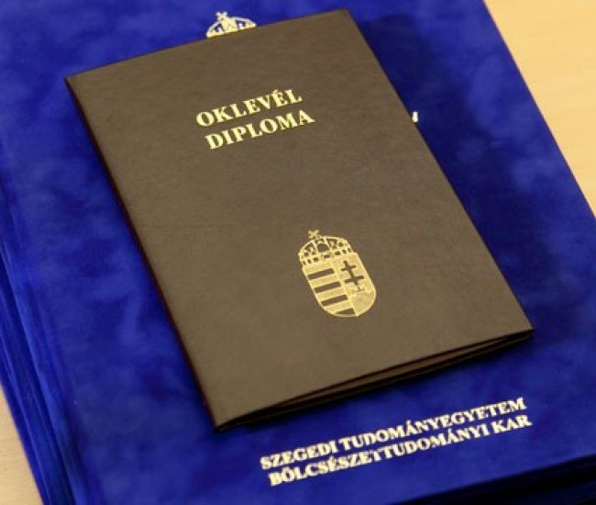
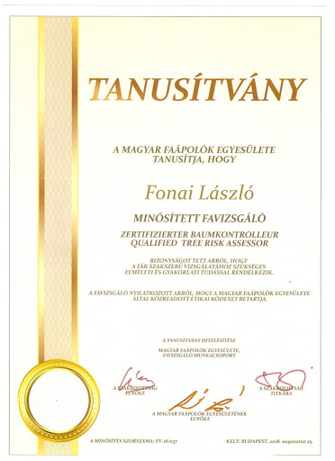
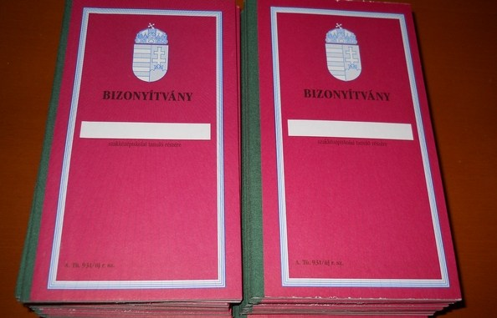
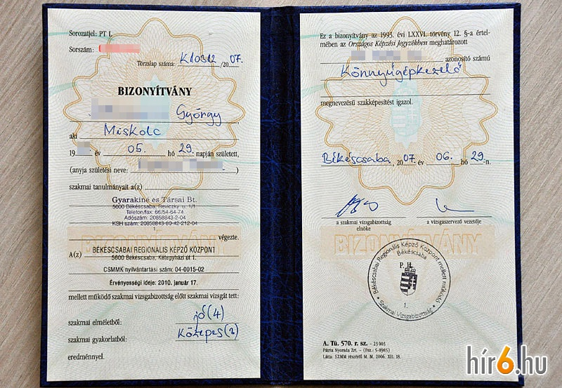

……………………………………………………………………………………………………………………………………………………………………………………………………………………………………………………………………………………………………………………………………………………………………………………………………………………………………………………………………………………………………………………………………………………………………………………………………………………………………………………………………………………………………………………………………………………………………………………...............................................................................................................................................................................

- Különböző foglalkozások különböző végzettségeket igényelnek. Csoportosítsd az alábbiakat végzettség szerint! Ha nem vagy mindenben biztos, nézz utána az interneten!
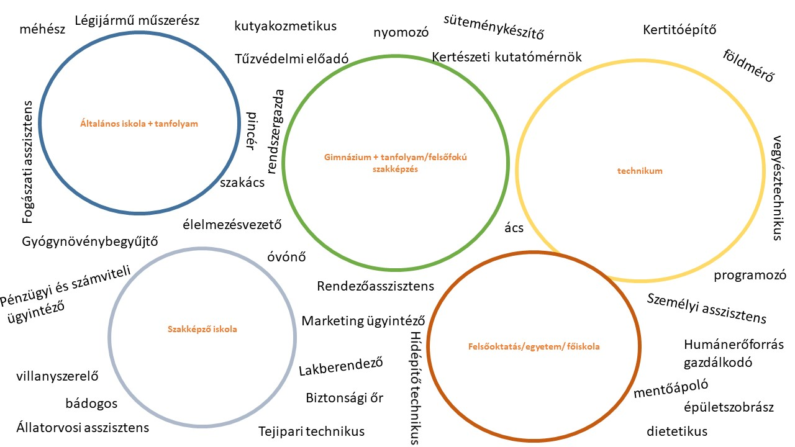

- Fordított rejtvény! Az alábbiakban egy rejtvényt látsz megoldásokkal. Készítsd el a magyarázatokat hozzá!

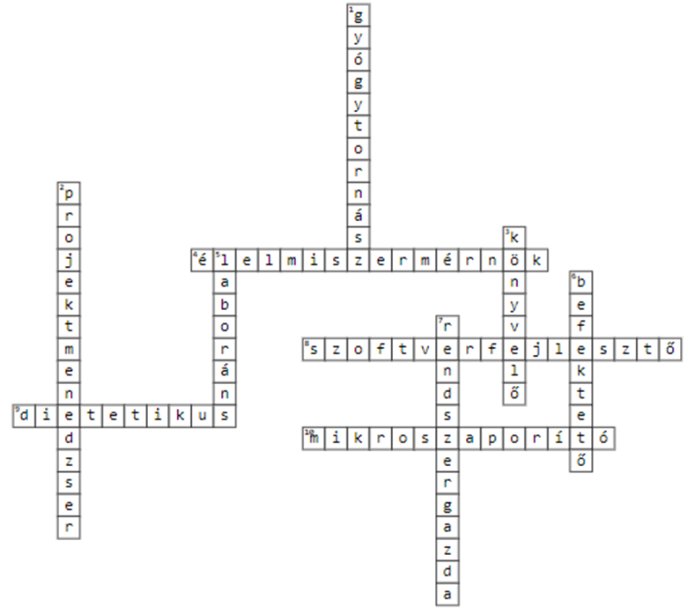

függőleges | vízszintes
2. | 1.
4. | 2.
7. | 5.
8. | 8.
 | 9.
 | 10.

- A kutatások szerint a jövő munkavállalójának feltétlen szüksége lesz az alábbiakra:
kreativitás,
rugalmasság, alkalmazkodóképesség
önfegyelem.

Találjatok ki egy rövid színdarabot/párbeszédet! A szereplők közt legyen olyan, akinek megvannak ezek a tulajdonságai, és legyen olyan, akinek hiányoznak!
- Az alábbi QR-kód egy szabadulószobába vezet el téged. A szabadulószoba a székesfehérvári középiskolákról szól. Szabadulj ki!
https://view.genial.ly/6152b75ae9e53e0df2be82bf/interactive-content-iskolak

- Végezd el az alábbi személyiségteszte(ke)t!
https://www.emiero.hu/
https://www.nn.hu/szemelyiseg-teszt
- Nézd meg az alábbi ábrát! Menj végig a kérdéseken! Gondolkozz el a lehetőségeiden!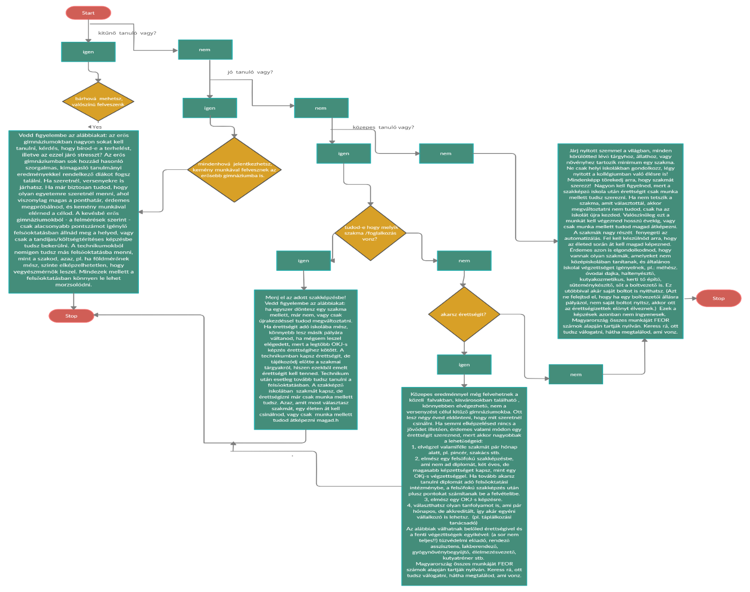
- Mire jutottál? Foglald össze mi az, amit el tudsz magadnak képzelni. Írd le azt is, amit nem szeretnél csinálni. Ha szakmában gondolkozol, mindenképp mérlegeld az alábbiakat:
- kint vagy bent végzed a munkádat?
- mennyire automatizálható? (van már 3D nyomtatott ház. De burkolni aligha fog tudni egy robot!)
- milyen egészségre károsító hatása van? (a villanyszerelő pl. kevesebb egészségkárosító hatásnak van kitéve, mint egy duguláselhárító-, épületgépészeti, csőhálózat-, és berendezés-szerelő)
- akarsz-e külföldön tapasztalatot szerezni? (egy szakács/varrónő/fodrász sokkal több tapasztalatot tud külföldön szerezni, mint egy ács.)
- van-e valamilyen allergiád? (egy kozmetikus kisebb eséllyel bírja a munkáját, ha allergiás, mint egy pincér)
- van-e vizuális kreativitásod? (egy kertésznek/fodrásznak sokkal jobbnak kell lennie a „belső látásának”, mint egy autószerelőnek.)
- elképzelhető-e számodra, hogy kollégiumba mész?
Az alábbi linken az összes szakmát átböngészheted:
https://szakkepzes.ikk.hu/tajekoztato/fuzet.html

……………………………………………………………………………………………………………………………………………………………………………………………………………………………………………………………………………………………………………………………………………………………………………………………………………………………………………………………………………………………………………………………………………………………………………………………………………………………………………………………………………………………………………………………………………………………………………………................................................................................................................................................................................

11. Dolgozzatok csoportokban. Válasszatok egy - a városotokban található - középiskolát! Nézzétek meg a honlapját - ha szükséges. Írjatok le róla annyi tényt, amennyit tudtok! A tények közt legyen egy hamis állítás. Olvassátok fel a mondataitokat a többieknek. A többi csoportnak ki kell találnia, hogy melyik állítás a hamis.
……………………………………………………………………………………………………………………………………………………………………………………………………………………………………………………………………………………………………………………………………………………………………………………………………………………………………………………………………………………………………………………………………………………………………………………………………………………………………………………………………………………………………………………………………………………………………………………................................................................................................................
12. Hallgassátok meg az alábbi videót:
https://edpuzzle.com/media/60c8758d706b73413a0cea67
Írjátok fel a ti négy pilléreteket!

13. A mai nap folyamán csináltatok személyiségtesztet, megnéztétek, hogy a jegyeitek, érdeklődéseitek alapján melyik iskolában tudnátok továbbtanulni, felállítottátok a négy pilléreteket. Melyek azok a pályák, melyek teljes bizonyossággal ezek figyelembevételével kizárhatók? Gondolkodj azokon, amelyek megfelelőek lehetnek számodra.
………………………………………………………………………………………………………………………………………………………………………………………………………………………………………………………………………………………………………………………………………………………………………………………………………………………………………………………………………………………………………………………………………………………………………………………………………………………………………………………………………………………………………………………………………

